|  |  |  |
| --- | --- | --- |
| **第５章** |  | **万博日本庭園の現状と課題** |

|  |
| --- |
| **５－１.万博日本庭園の現状及び課題** |

　万博日本庭園の地区ごとの本質的価値を構成する要素ならびに本質的価値を補完する要素（以下「補完する要素」という）ごとに現状を整理したうえで、万博日本庭園全体の保存上の課題ならびに地区ごとの課題を抽出した。

（１）地区ごとの現状

１）西端区・上代地区

　①本質的価値を構成する要素の現状

【地形・地割】

・「北側山地」は万博日本庭園周辺地域に立地する高層建築物が庭園内の視点場から視認できるなど樹林による遮蔽効果が充分に機能していないことなどが確認されるものの、全般に良好な管理を維持しており、大きな課題はみられない。

・「泉」の前の「広場」は列植されたサクラの分断箇所がみられる。

【水景、石組・景石】

・「泉」、「滝」の水景および、石組・景石の「石造の擁壁」は良好に管理を継続しており、大きな課題は見られない。

【園路】

・「泉」や「滝」前の「砂利敷き」ならびに「広幅員園路」には大きな課題はみられない。

【建物・建物関連】

・「迎賓館」は万博開催時の建築意匠を継承する建築物として活用されてきたが、平成12（2000）年に一部リニューアルがなされ、現在も民間事業者が運営する結婚式会場などとして活用されている。

【植栽】

・「ヤマモミジ（銘木）」は自然な樹形を維持した管理を継続している。

②補完する要素の現状

【園路広場】

・「広幅員園路以外の園路」、「園路の石縁石」には大きな課題はみられない。

【植栽】

　　・「銘木ヤマモミジ、サルスベリ、キンモクセイ、モチノキ」は良好に管理されている。

　　・「モミ林、イヌマキ林」は一部の樹形が乱れている。

・「泉および滝の背後の樹林」は継続的な管理を実施している。

図5-１　上代地区の本質的価値を構成する要素ならびに補完する要素の位置

【本質的価値を構成する地形・地割の現状】

図5-３　上代地区の地形・地割の「広場」ならびに

園路の「砂利敷き」

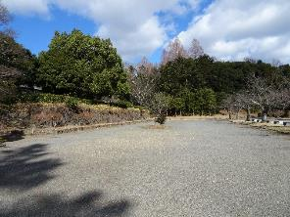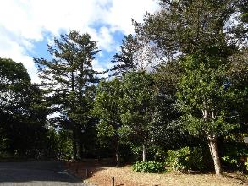

図5-２　上代地区の「北側山地」

【本質的価値を構成する水景の現状】

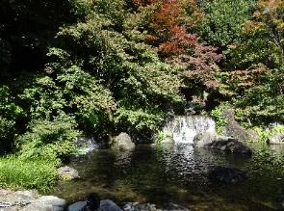

図5-５　上代地区の「滝」および補完する要素で

ある「背後の樹林」

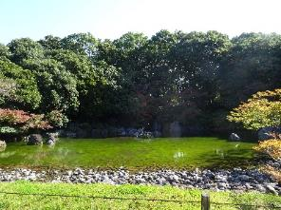

図5-４　上代地区の「泉」および補完する要素で

ある「背後の樹林」

【本質的価値を構成する石組・景石の現状】　　　　　【本質的価値を構成する園路の現状】

図5-６　上代地区の「石造りの擁壁」

石

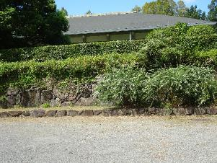

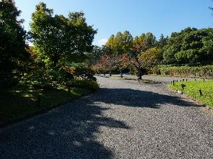

図5-５　上代の「広幅員園路」

石

図5-７　上代地区の「広幅員の園路」

石

【本質的価値を構成する建物の現状】　　　　　　　　　　【本質的価値を構成する植栽の現状】

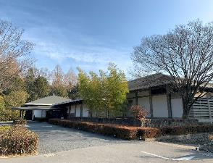

図5-８　上代地区の「迎賓館」

図5-９　上代地区の「銘木ヤマモミジ」

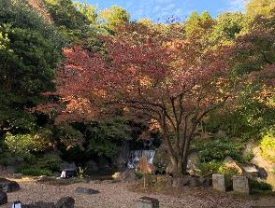

【補完する要素の植栽の現状】

図5-11　上代地区の「銘木サルスベリとキンモクセイ」

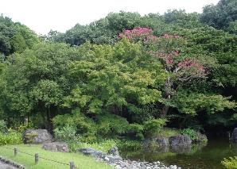

図5-10　上代地区の「銘木ヤマモミジ」

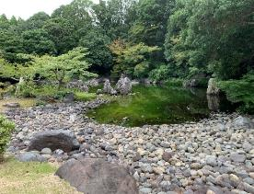

図5-13　上代地区の「モミ林」

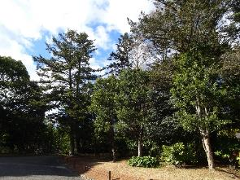

図5-12　上代地区の「銘木モチノキ」

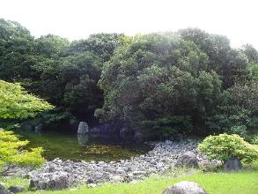

図5-14　上代地区の「イヌマキ林」と補完する要素の「園路の石縁石」

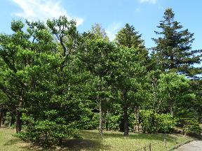

２）山谷区（中世地区）

①本質的価値を構成する要素の現状

【地形・地割】

・千里庵南側の「穏やかな山」は良好に維持されている。庭園北側の「遮蔽植栽帯」は一部の樹木の樹形が乱れている。

【水景】

・「渓流」、「洲浜」、「小流」は良好に管理を継続している。

【石組・景石】

・石組・景石は、大きな課題はない。

【園路】

・流れを渡る園路の「飛石」、洲浜「八つ橋」は良好に管理を継続している。

　【建物・建物関連】

　・１号棟は天井の退色が顕著である。

②補完する要素の現状

【園路広場】

・「広幅員園路以外の園路」、園路の「石縁石」には大きな課題はみられない。

・「1号棟への園路（段石を含む）」には大きな課題はみられない。

【休憩施設】

・造庭当初から設置されている「石ベンチ・石スツール」には大きな課題はない。

【便益施設】

・便益施設としての「園芸植物展示場」、「山野草展示施設」は老朽化への対応が必要である。

・「C号棟（トイレ）」はバリアフリー対応の改修済みで大きな課題はない。

【植栽】

・「マツ疎林・サクラ類、モミジ類」は継続して管理をしているため大きな課題はない。

・「竹の庭」はカラス害などがみられる。

・「芝生」については大きな課題はない。

・「針葉樹林」は樹林再生を進めているが大きな課題はない。

・「ケヤキ疎林」は一部樹勢の衰退が見られる。

・「ミヤギノハギ群落、ツバキ林」は継続して管理をしているため大きな課題はない。

・「サクラの丘」は衰退が見られる一部のサクラについて、段階的に樹勢回復を進めている。

・千里庵入口部の「クロマツ、ケヤキ」については継続して管理をしているため大きな課題はない。

・「茶庭（シシガシラ、サルスベリ、ヤマモミジ、カクレミノ、ワビスケ（銘木・大木））」、「２号棟（千里庵）の植栽（ヒイラギモクセイ、ワビスケ、キャラ、サルスベリ（銘木・大木））」は継続して管理しているため大きな課題はない。

・洲浜の「ネムノキ」は銘木としての扱いがあったとの情報から継続して管理を進めている。

・銘木・大木である洲浜の「クロマツ」は継続して管理しているため大きな課題はない。

図5-15　中世地区の本質的価値を構成する要素ならびに補完する要素の位置

【本質的価値を構成する地形・地割】

図5-17　中世地区の「遮蔽植樹帯

　　　　　　（石積・盛土を含む）」

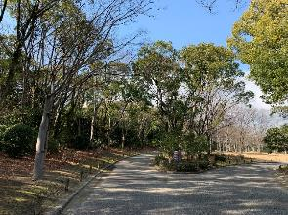

図5-16　中世地区の「穏やかな山」と補完する

要素の「園路の石縁石」

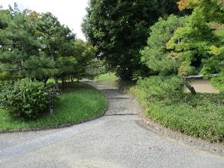

【本質的価値を構成する水景】

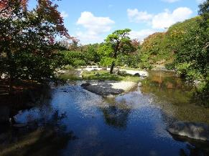

図5-19　中世地区の「洲浜（３つの島、石庭含む）」及び補完する要素の植栽「銘木・大木クロマツ」

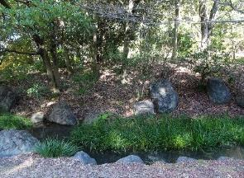

図5-18　中世地区の「渓流（石組を含む）」

【本質的価値を構成する水景】　　　　　　　　　　　　　　【本質的価値を構成する園路】

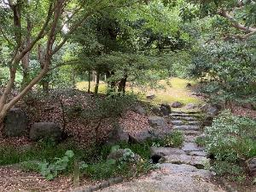

図5-21　中世地区の「飛石」

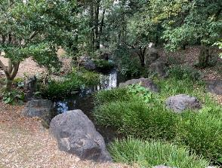

図5-20　中世地区の「小流」

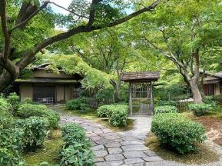【本質的価値を構成する園路】　　　　　　　　　　　　　　【本質的価値を構成する建物】

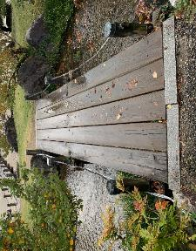

図5-22　中世地区の「八つ橋」

図5-23　中世地区の「茶室汎庵、万里庵」

【本質的価値を構成する建物】

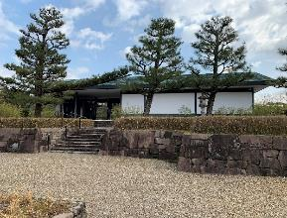

図5-25　中世地区の「２号棟（千里庵）」

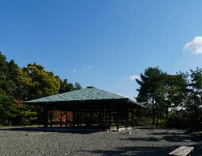

図5-24　中世地区の「１号棟（休憩所）」

【補完する要素の園路広場】

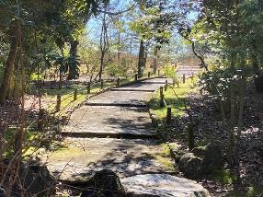

図5-27　中世地区の「１号棟への園路②」

図5-26　中世地区の「1号棟への園路①」

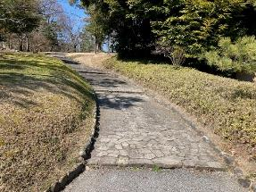

【補完する要素の園路広場】　　　　　　　　　　　　　　　　　【補完する要素の休憩施設】

図5-29　中世地区の「石ベンチ」

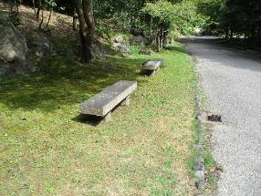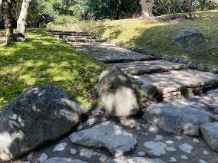

図5-28　中世地区の「１号棟への園路③」

【補完する要素の休憩施設】

【補完する要素の休憩施設】　　　　　　　　　　　　　　　【補完する要素の便益施設

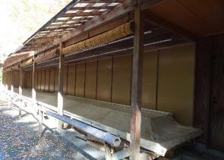

図5-31　中世地区の「園芸植物展示場」

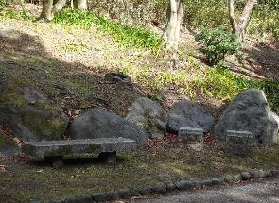

図5-30　中世地区の「石ベンチ・石スツール」

【補完する要素の便益施設】　　　　　　　　　　　　　　【補完する要素の植栽】

図5-33　中世地区の「クロマツ疎林」

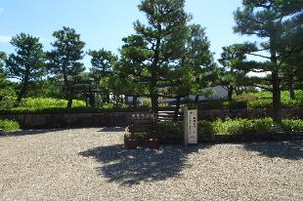

図5-32　中世地区の「C号棟（トイレ）」

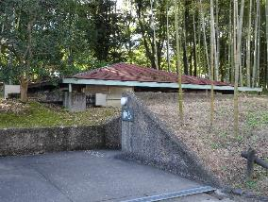

図5-34　中世地区の「ツツジ類」

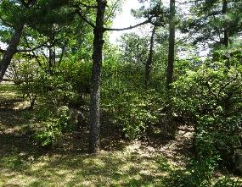

図5-35　中世地区の「サクラ類」

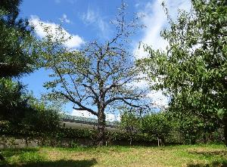

【補完する要素の植栽】

図5-37　中世地区の「竹の庭」

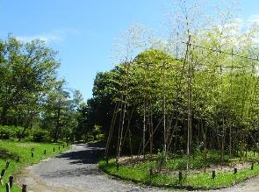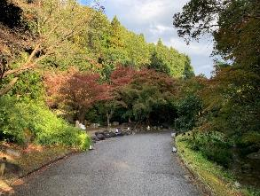

図5-36　中世地区の「モミジ類」

図5-39　中世地区の「針葉樹林」

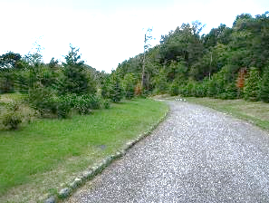

図5-38　中世地区の「芝生」

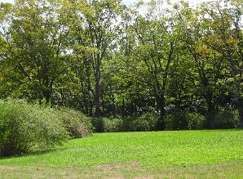

図5-40　中世地区の「ケヤキの疎林」

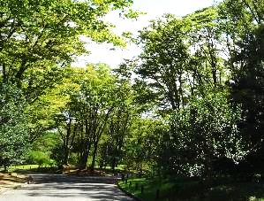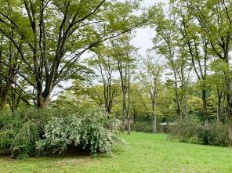

図5-41　中世地区の「ミヤギノハギの群落」

【補完する要素の植栽】

図5-43　中世地区の「サクラの丘」

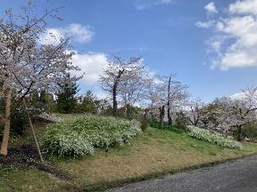

図5-42　中世地区の「ツバキ林」

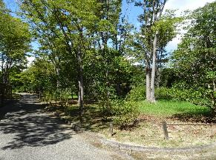



図5-45　中世地区の「千里庵のヒイラギモクセイ」

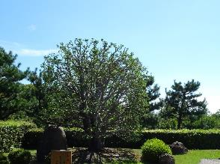

図5-44　中世地区の「茶庭」（シシガシラ、

ヤマモミジ、ワビスケ等）

図5-47　中世地区の「千里庵入口銘木・大木ケヤキ」

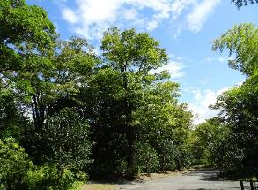

図5-46　中世地区の「千里庵のワビスケ、キャラボク、サルスベリ」

」

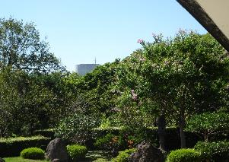

【補完する要素の植栽】

図5-48　中世地区の「洲浜のネムノキ」

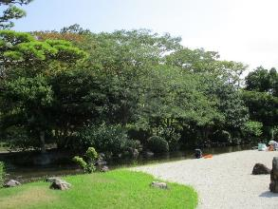

３）山麓区（近世地区）

①本質的価値を構成する要素の現状

【地形・地割】

・「芝山、芝山（第二山区）」ともに日本庭園を代表する地形・地割であり、良好に管理されている。

【水景、石組・景石、点景物】

・水景の「心字池（石組、滝、池畔、中島を含む）」は開園当時の意匠・景観を継承しているが、石組背後の裏込めの流出が確認される。

【点景物】

・点景物の「雪見燈籠」は造庭当時から良好に保存されている。

【園路】

・園路の「石橋」は２か所共に良好に保存されている。

【建物・建物関連】

・「３号棟（中央休憩所）」は食堂などとして活用されているが、漏水等が確認されている。「４号棟（中央門）」は未利用である。

【植栽】

・「銘木クロマツ」と「銘木モミジ類」は管理を継続しており、銘木としての樹形を維持している。

②補完する要素の現状

【園路】

・「広幅員園路以外の園路」及び「石縁石」については大きな課題はない。

・「石階段（休憩所へのアクセス）」については大きな課題はない。

【石組・景石】

・「石積（中央門周辺）」については、大きな課題はない。

【休憩施設】

・「主庭池園路側休憩所」には大きな課題はない。

【便益施設】

・便益施設としての「日本庭園模型」に老朽化が見られる。

【植栽】

　　・「ラカンマキ林、モチノキ（銘木）、ツツジ群植、タブノキ密植」は樹形維持のため、継続的な管理を進めている。

・「銘木・大木サルスベリ」は継続して管理しており、良好な樹形を維持している。

・「モチノキ」の一部はスス病が確認されている。

・「銘木・大木クスノキ」は樹形が乱れている。

・入口正面の「銘木・大木ケヤキ」は一部樹勢が衰退している。

・「銘木・大木キンモクセイ、ヒイラギモクセイ、トウオガタマ、ハゼノキ、キャラ、ナツツバキ、シシガシラ」は良好に管理しており大きな課題はない。

　・「北側山地の遮蔽植栽」は継続的な管理を行っている。

・「芝山および芝山（第二山区）周辺の常緑樹」、「小滝周辺の常緑樹」は継続的な管理を行っている。

　・「芝山周辺のツツジ・マテバシイ」は継続的な管理を行っている。

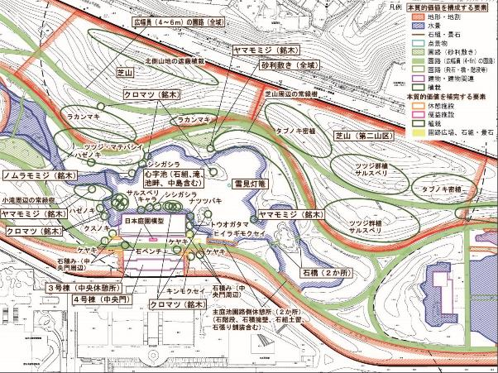

図5-49　近世地区の本質的価値を構成する要素ならびに補完する要素の位置

【本質的価値を構成する地形・地割】

図5-51　近世地区の「芝山（第二山区）」及び

補完する要素の「北側山地の遮蔽植栽」

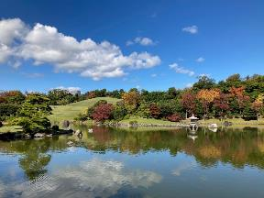

図5-50　近世地区の「芝山」及び

補完する要素の「北側山地の遮蔽植栽」

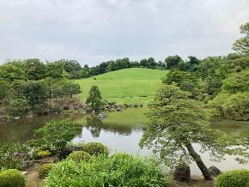

【本質的価値を構成する水景】　　　　　　　　　　　　　　【本質的価値を構成する点景物】

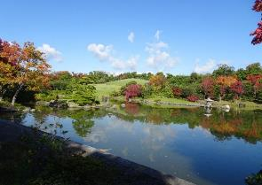

図5-52　近世地区の「心字池（石組、滝、池畔

　　　　　　　　含む）」

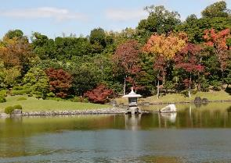

図5-53　近世地区の点景物「雪見燈籠」

【本質的価値を構成する園路（石橋）】

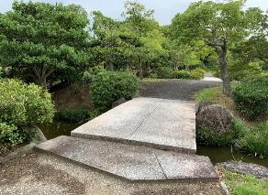

図5-54　近世地区の園路「石橋」

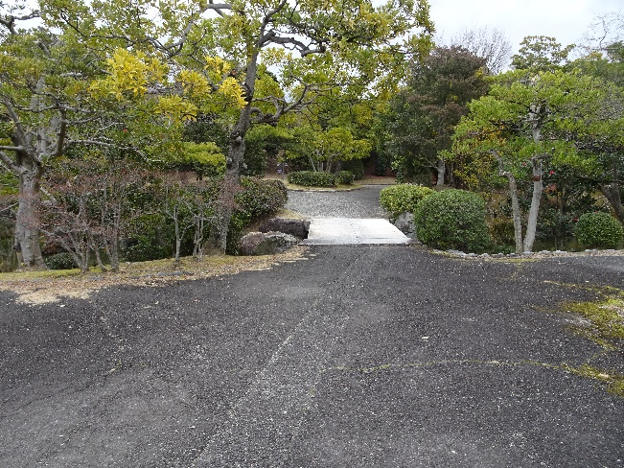

【本質的価値を構成する建物】

図5-55　近世地区の「３号棟（中央休憩所）」

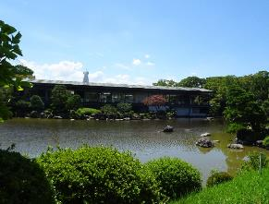

図5-56　近世地区の「４号棟（中央門）」

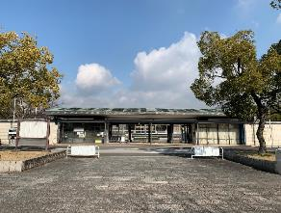

【本質的価値を構成する植栽】

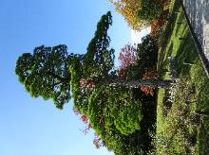

図5-57　近世地区の「銘木クロマツ１」

図5-58　近世地区の「銘木クロマツ２」

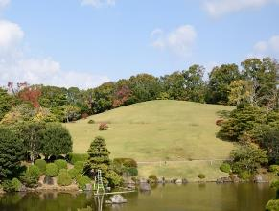

草の上にある数種類の木

図5-59　近世地区の「銘木クロマツ３」

図5-60　近世地区の「銘木クロマツ４」

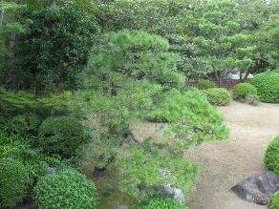

図5-62　近世地区の「銘木クロマツ６」

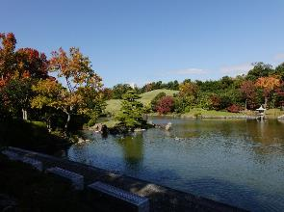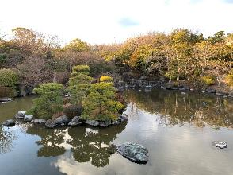

図5-61　近世地区の「銘木クロマツ５」

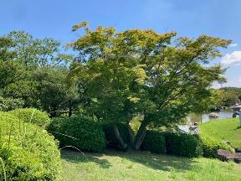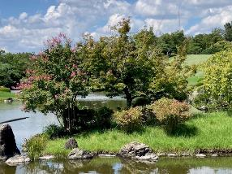【本質的価値を構成する植栽】

図5-64　近世地区の「銘木ヤマモミジ２」

図5-63　近世地区の「銘木ヤマモミジ１」

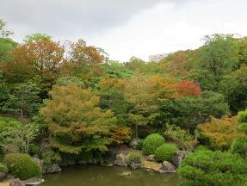

図5-65　近世地区の「銘木ヤマモミジ３」

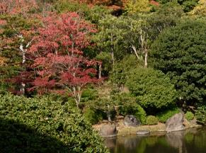

図5-66　近世地区の「銘木ノムラモミジ」

【補完する要素の園路広場】

図5-67　近世地区の園路広場「石階段（休憩所へのアクセス）」および休憩施設「休憩所１」

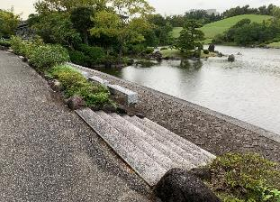

図5-68　近世地区の園路広場「石縁石」

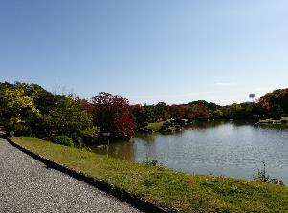

【補完する要素の石組・景石】　　　　　　　　　　　　　　【補完する要素の休憩施設】

図5-69　近世地区の「中央門周辺の石積」

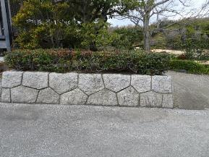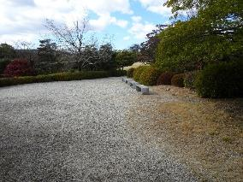

図5-70　近世地区の休憩施設「休憩所２」

【補完する要素の植栽】

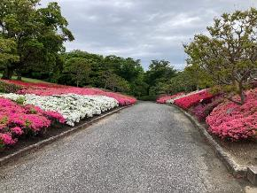

図5-71　近世地区の植栽「ラカンマキ林」

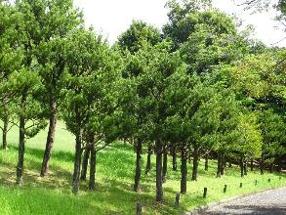

図5-72　近世地区の植栽「ツツジ群植」

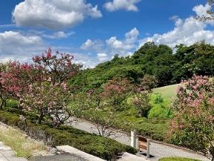

図5-73　近世地区の植栽「タブノキ密植」

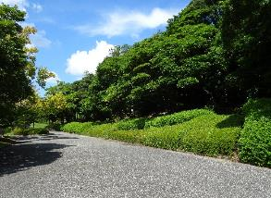

図5-74　近世地区の植栽「サルスベリ」

【補完する要素の植栽】

湖と木々

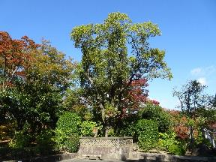

図5-76　近世地区の植栽「銘木・大木クスノキ」

図5-75　近世地区の植栽「銘木・大木モチノキ」と「芝山および芝山（第二山区）周辺の常緑樹」

図5-78　近世地区の植栽「銘木・大木キンモクセイ」

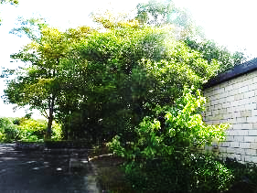

図5-77　近世地区の植栽「銘木・大木ケヤキ」

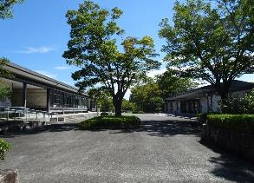

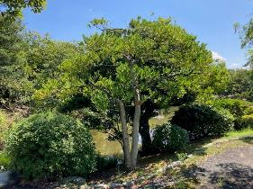

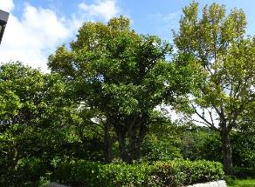

図5-79　近世地区の植栽「銘木・大木ヒイラギモクセイ」

図5-80　近世地区の植栽「銘木・大木モチノキ」

【補完する要素の植栽】

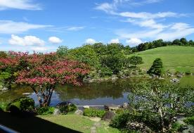

図5-81　近世地区の植栽「銘木・大木キャラ、シシガシラ、サルスベリ」と「小滝周辺の常緑樹」

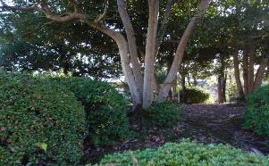

図5-82　近世地区の植栽「芝山周辺のマテバシイとツツジ刈込み」

【補完する要素の便益施設】

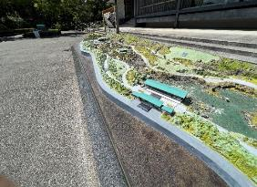

図5-83　近世地区の便益施設「日本庭園模型」

４）東端区（現代地区）

①本質的価値を構成する要素の現状

【地形・地割】

・本質的価値を構成する要素はないが、地形・地割は造庭当初から良好に継承されている。

【水景】

・「鯉池」、「蓮池」、「菖蒲田」は、それぞれ建設当時からの意匠が良好に継承されている。

【石組・景石】

・「斜面花壇」、「小端積」は、建設当時からの意匠が継承されているが、一部石材が損傷している。

【園路】

・「蓮池橋」ならびに蓮池前園路の舗装に老朽化が見られる。

・「階段」には大きな課題はない。

【建物・建物関連】

・「５号棟休憩所」、「６号棟休憩所」、「７号棟休憩所」は、建設当時からの意匠が継承されているが老朽化が進んでいる。

【植栽】

　・本質的価値を構成する要素はないが、建設当時からの植栽が維持されている。

②補完する要素の現状

　【園路広場】

　・「広幅員園路以外の園路」および「石縁石」には特段大きな課題はない。

・北西の「階段」は大きな課題はない。

【休憩施設】

・「藤棚」には大きな課題はない。

　【植栽】

　・「クヌギ疎林、ウツギ群植、鯉池背後の樹林」は良好に管理されているが、ウツギが衰退している。

・「銘木・大木：鯉池周辺のクロマツ、ツバキ、ヤマモミジ、サルスベリ、ケヤキ、ザクロ、サンシュユ」については大きな課題はないが、キャラボクは樹勢が衰退している。

　・「菖蒲田周辺のマテバシイ、サルスベリ、ケヤキ」は大きな課題はない。

マップ

図5-84　現代地区の本質的価値を構成する要素ならびに補完する要素の位置

【本質的価値を構成する水景】

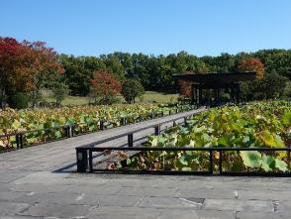

図5-86　現代地区の「蓮池」

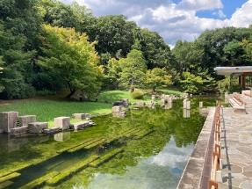

図5-85　現代地区の「鯉池」ならびに補完要素の「銘木・大木：鯉池周辺のクロマツ、ヤマモミジ、鯉池背後樹林」

【本質的価値を構成する水景】　　　　　　　　　　　　　　【本質的価値を構成する石組・景石】

図5-88　現代地区の石組・景石「斜面花壇」

石

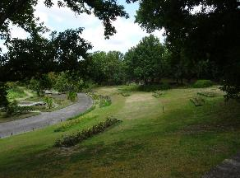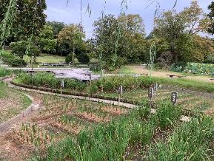

図5-87　現代地区の「菖蒲田」

【本質的価値を構成する石組・景石】　　　　　　　　　　【本質的価値を構成する園路】

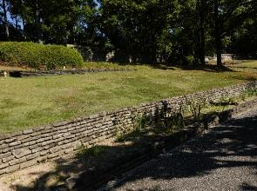

図5-89　現代地区の石組・景石「小端積」

図5-90　現代地区の園路「蓮池橋」

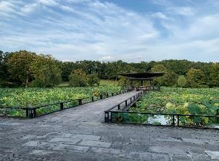

【本質的価値を構成する園路】　　　　　　　　　　　　　　【本質的価値を構成する建物】

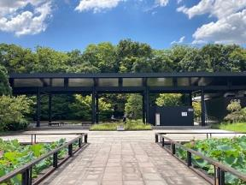

図5-91　現代地区の園路「階段」

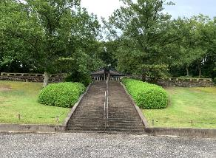

図5-92　現代地区の「５号棟（休憩所）」

【本質的価値を構成する建物】

図5-93　現代地区の「６号棟（休憩所）」

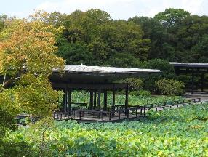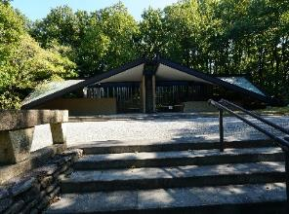

図5-94　現代地区の「７号棟（展望台含む）」

【補完する要素の園路広場】

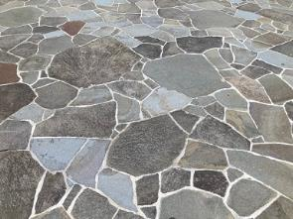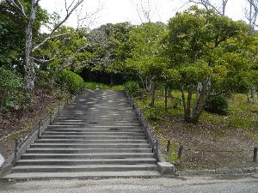

図5-96　現代地区の「鯉池前広場舗装」

図5-95　現代地区の「石縁石」及び「北西の階段」石

【補完する要素の園路広場】　　　　　　　　　　　　　　　　【補完する要素の休憩施設】

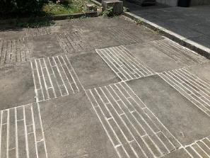

図5-98　現代地区の「藤棚」

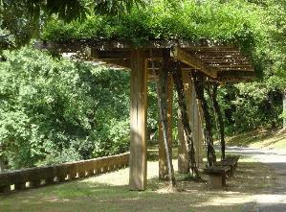

図5-97　現代地区の「５号棟前広場舗装」

【補完する要素の植栽】

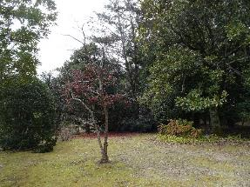

図5-100　現代地区の「銘木・大木ツバキ」

図5-99　現代地区の「クヌギ疎林」

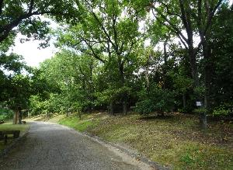

図5-102　現代地区の「銘木・大木ケヤキ」

図5-101　現代地区の「銘木・大木サルスベリ」

図5-103　現代地区の「銘木・大木ザクロ、ツバキ」

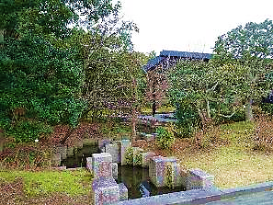

（２）日本庭園全体を貫く要素の現状

①園路の現状

万博日本庭園の園路は、作庭当初、10㎡につき一人滞在するとして2,000人の入場者を収容することを想定し、幅員が４～６ｍの主園路と幅員が３～４ｍの支線園路で構成されている。

このうち、幅員４～６ｍの園路が本質的価値を構成する要素であり、日本庭園を周遊できるよう、勾配が４％以下として、車椅子でも通行可能な勾配である（下図参照）。

園路の舗装はアスファルトもしくは洗い出し舗装を基本としており、管理用車両の通行も可能であるが、舗装の修復が必要な箇所がみられる。また、植栽部分との境界部は、自然石もしくは切り石の縁石が多く、石組がなされた箇所もあり、流れの際では、30cm程度の幅を石張にする等の修景的な工夫がみられる。また、園路沿いには休憩箇所が設けられてベンチが設置されている。

園路は、全般にゆるやかな勾配、快適な曲線をとることが設計趣旨とされ、スケッチを基本として田路六郎が線形を確認しながら施工されたものである。したがって、園路も田路六郎の作庭手法を継承している重要な庭園の要素であり、現在も良好にその意匠は保存されている。

図5-104　勾配別園路分布の現状

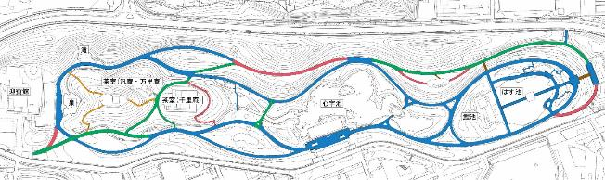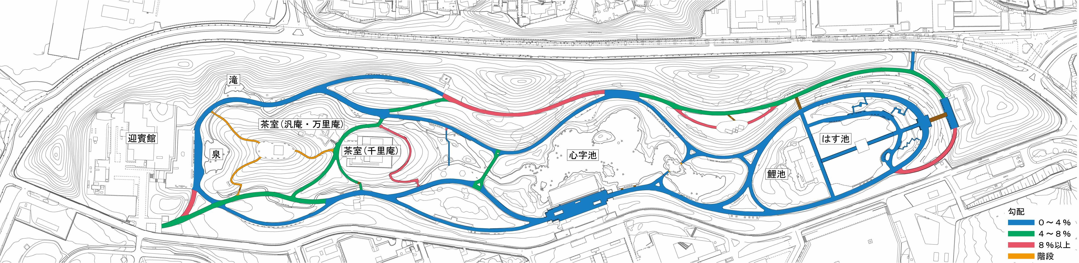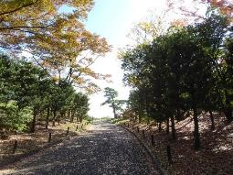

図5-105　広幅員園路の現状

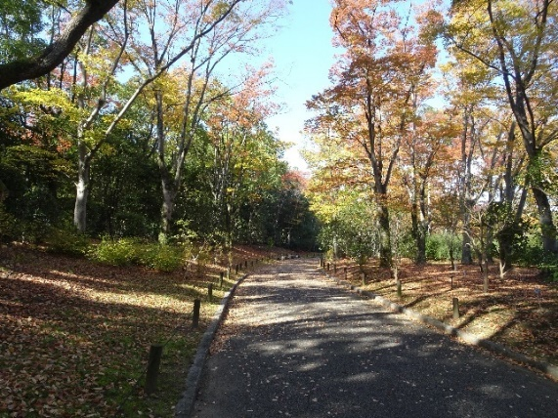

②水景ならびに水循環システムの現状

・万博日本庭園の魅力である水景を維持する水源は地下水であるため、水質そのものは清浄である。

・水循環は上代でポンプアップされた地下水を水源とした一系統からなり、上代の滝および泉→中世の南北二本の流れ・洲浜→近世の心字池→現代の鯉池・蓮池・菖蒲田と自然流下により流れるシステムとなっている。このなかで、心字池と滝、ならびに心字池と泉池の間は循環している。

（３）日本庭園全体の保存上の課題

①造庭時の意匠等の把握に関する課題

・造庭後50年を経て、当時の設計資料や図面等の把握が困難である。また、造庭時の関係者も鬼籍に入るなどにより、当時の状況に関するヒアリングなども困難になっている。

・50年が経過して、造庭当時の銘木等がつくりだす庭園景観の様子も十分には把握できない状況になっている。

②水循環システム・水景・景石に関わる課題

・心字池、鯉池、蓮池、菖蒲田の水が同一の水系で散水設備も同一の水系のため、夏季の散水用水不足などの問題が発生している。

・水循環システムや設備老朽化による漏水、埋設管の位置情報不足によって漏水などへの対処が遅れている。

・水の淀みによる落ち葉の腐敗や冨栄養化によると考えられる藻類の発生による水質・水景の悪化、さらに流れにおいてセキショウが繁茂しやすく継続的な管理が必要である。

・土壌の流亡によって景石が埋もれている箇所がある。

③園路に関わる課題

・50年が経過して、園路や広場のアスファルト舗装や本石舗装の一部が不陸や陥没、亀裂等が生じており、日本庭園全域で補修が必要とされる箇所がある。

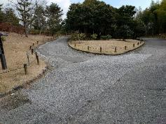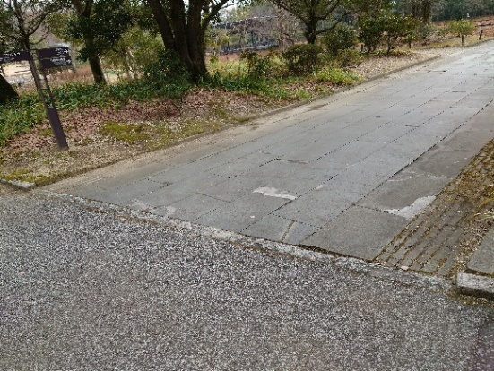

図5-106　園路の舗装劣化の状況

④建物・工作物等に関わる課題

・一部劣化の見られる箇所がある。

　⑤植栽に関わる課題

・樹木の本数が多く、樹林が混み過ぎており、一部の樹木同士が競合している。

・樹木の過大成長により、視線の通りが阻害されている箇所がみられる。

・低木の成長により、地割の形状、石組み、遮蔽されている箇所がある。

・万博日本庭園は粘土質の土壌であるが、抜本的な土壌改良が進んでいない。

・一部の銘木や景観を構成する主要な樹木（※）のなかで樹勢が悪化している樹木がみられる。

・剪定や切り戻しなどの結果、庭園の意匠として重要である特徴ある樹形が損なわれている樹木もみられる。

　※銘木および銘木以外の作庭上重視したと認識される樹木

⑥景観の変容に関わる課題

・樹木の成長により、設計意図と乖離した景観がみられる。

・中央休憩所からみると、外部の高層建造物が、庭園の背景となる外周樹木の高さを超えて、芝山の両側等で露出していること、泉の広場からも周辺の高層建築物が視認されること等、園内各所から遮蔽植樹帯を超えて周辺の建築物が視認される。

・枯死などによる危険木の伐採が必要とされる。

・万博日本庭園内には樹高のみが成長した結果、樹高／胸高直径（以下、H/D）が50を超える倒木などの危険性が高い樹木が多数残っている。倒木などを未然に防ぐため、H/D＞50を超える樹木※の切り下げを行った結果、遮蔽効果が損なわれている箇所がある。また、H/D＞50の樹木は今後も増加していくことが懸念される。

・新たな構造物の設置による景観の変化が生じている。

※樹形による曲げ応力についての研究から、H/D＞50の場合は倒伏の発生が増大するとされている。

「最新　樹木の危険度診断入門」によると細長い樹形や、枝が細長く伸長している場合は途中で折れる障害が発生しやすいことが同書の著者であるマテック博士の調査結果により示唆されている。その基準となるのが樹高/幹径＞50とされている。ただし、樹木の立地環境（風を受けやすいか）や樹齢（若木は柔軟で折れにくい）にも考慮する必要がある。

出典：H/D比による倒伏実態　「最新　樹木の危険度診断入門」：著者：クラウス・マテック

（翻訳：堀大才・三戸久美子：発行：街路樹診断協会：：2008.6）

■万博日本庭園全体の課題の例

|  |  |
| --- | --- |
|  |  |
| 一部区域における舗装の劣化 | |
|  |  |
| 水景の基礎となる水系設備の漏水 | 建築の柱・天井の塗装等の劣化 |
|  |  |
| 樹木の本数が多く樹木同士が競合 | 低木の成長により石組が遮蔽 |
| 草の上に置かれた道路   |  |
| 樹勢の劣化 | 樹種毎の特徴的な樹形の乱れ |
|  |  |
| 遮蔽植樹帯を超えて周辺の建築物が視認 | 樹高／胸高直径が50を超える樹木が増加 |
|  | 草の上にある岩と木   |
| 新たな工作物による景観の変化 | 土砂の流亡による景石の埋没 |

（４）地区ごとの保存に関する課題

　　各地区の本質的価値を構成する要素の課題ならびに補完する要素の課題は次に示すとおりである。

１）西端区（上代地区）

　①本質的価値を構成する要素の課題

【地形・地割】

・「泉の広場」背後のサクラの老木化ならびに撤去したサクラの列植の分断。

【水景、石組・景石】（特になし）

【建物・建物関連】（特になし）

【植栽】

　　・滝の広場の「銘木ヤマモミジ」枯死のため、うち１本を撤去。

②補完する要素の課題

　　【休憩施設】（特になし）

　　【植栽】

・「泉」ならびに「滝」の「背後の樹林地」の樹木の過大成長。（※）

・当初から同一樹種の樹林地として育成してきた「モミ林」および「イヌマキ林」の一部の樹形の乱れ。

※　一部整備を進めているが、今後も継続的な管理が必要。

図5-107上代地区の課題

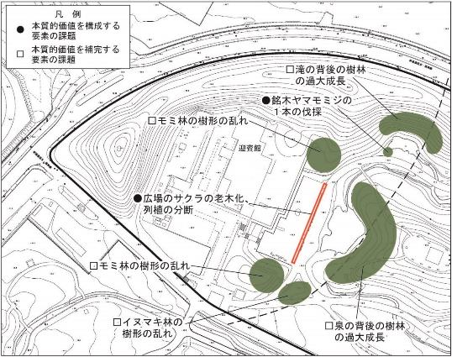

■西端区（上代）

|  |  |
| --- | --- |
|  |  |
| 【本質的価値】泉の広場背後のサクラの老木化ならびに列植の分断 | 【本質的価値】老朽化で「銘木ヤマモミジ」１本を撤去 |
| 森の中を歩いている人   |  |
| 【補完する要素】泉「背後の樹林地」の過大成長 | 【補完する要素】滝の「背後の樹林地」の過大成長 |
|  |  |
| 【補完する要素】「石のスツール」基礎部の定期的な構造点検が必要 | 【補完する要素】群として植栽された「イヌマキ林」の樹形の乱れ |

２）山谷区（中世地区）

①本質的価値を構成する要素の課題

【地形・地割】

・地形・地割のうち、石積や盛土を含む「遮蔽植樹帯」の樹林景観の乱れ。

　【園路】（特になし）

【建物・建物関連】

・建物のうち、「２号棟（千里庵）」は、平成25（2013）年までにスロープを建物側に追加したが手摺が劣化。「１号棟（休憩所）」は天井の退色が顕著。「汎庵」「万里庵」は軒裏、床等、建物の一部が劣化。

②本質的価値を補完する要素の課題

【園路広場】（特になし）

【休憩施設】（特になし）

【便益施設】

・「園芸植物展示場」の柱部や屋根、人留め柵などが劣化。

【植栽】

　・「サクラの丘」のサクラの衰退。

　・洲浜のネムノキの樹形の乱れ。

図5-108　中世地区の課題

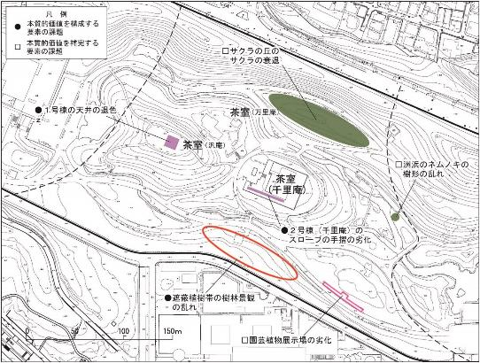



■山谷区（中世）

|  |  |
| --- | --- |
|  |  |
| 【本質的価値】外周植栽帯の「遮蔽植栽」の景観の乱れ | 【本質的価値】「千里庵」のスロープ手摺の劣化 |
|  |  |
| 【本質的価値】「１号棟休憩所」の天井木板の経年劣化による退色 | 【補完する要素】サクラの衰退 |

３）山麓区（近世地区）

①本質的価値を構成する要素の課題

【地形・地割】（特になし）

【水景】

・「心字池石組」の一部で背後の土の流出。

【点景物】（特になし）

【建物・建物関連】

・「３号棟（中央休憩所）」は経年劣化が顕著。また、休憩所内部の飲食店の広告が日本庭園入口景観の趣を損ねている。

・「４号棟（中央入口）」が未利用。

【植栽】（特になし）

②補完する要素の課題

【園路広場】（特になし）

【石組・景石】（特になし）

【休憩施設】（特になし）

【便益施設】

・中央休憩所前に設置されている「日本庭園模型」の表面劣化。

【植栽】

・「芝山」および「芝山（第二山区）周辺の常緑樹」が稜線を遮蔽。（※）

・「小滝周辺の常緑樹」が流れ等を遮蔽。（※）

・北側山地樹林の遮蔽機能の不足に起因する、園外の高層建築物による心字池の景観阻害。

・「銘木・大木クスノキ」の樹勢劣化による樹形の乱れ。

・日本庭園入口正面のシンボルツリーである「銘木・大木ケヤキ」の樹勢劣化。

・心字池周辺の「モチノキ」４本がスス病による樹勢劣化。

・「芝山周辺のツツジ」の玉刈の過大成長。（※）

・「芝山周辺のマテバシイ」の過大成長。（※）

※　一部整備を進めているが、今後も継続的な管理が必要。

図5-109　近世地区の課題

■山麓区（近世）

|  |  |
| --- | --- |
|  |  |
| 【本質的価値】「心字池石組」の一部で背後の土砂流出 | 【本質的価値】「３号棟（中央休憩所）」の経年劣化。建物内部の飲食店の広告掲出。 |
|  |  |
| 【本質的価値】「４号棟（中央入口）」が未利用 | 【補完する要素】３号棟（中央休憩所）前の「日本庭園模型」の劣化 |
|  |  |
| 【補完する要素】「芝山周辺の常緑樹」が稜線を遮蔽 | 【補完する要素】「芝山（第二山区）の常緑樹」が稜線を遮蔽 |
|  |  |
| 【補完する要素】「小滝の流れ周辺の常緑樹」が流れ等を遮蔽 | 【補完する要素】「北側山地の遮蔽植栽」の機能不足に起因する、高層建築物による景観阻害 |
|  |  |
| 【補完する要素】「銘木・大木クスノキ」樹勢劣化 | 【補完する要素】「銘木・大木ケヤキ」の樹勢劣化 |
|  |  |
| 【補完する要素】モチノキの病害（スス病） | 【補完する要素】「芝山周辺のツツジ」の玉刈の過大成長 |
|  | 草の上にいくつかの木   |
| 【補完する要素】「芝山周辺のマテバシイ」の株の過大成長 | 【補完する要素】「芝山周辺のツツジ」撤去後の裸地の発生 |

　　４）東端区（現代地区）

　　①本質的価値を構成する要素の課題

【水景】

・ヤナギの高木化等に伴う日照不足とヤナギ根系の「菖蒲田」護岸への侵入、「菖蒲田」の漏水。

【石組・景石】

・「斜面花壇」や「小端積」の石材が一部損傷。

【園路】

・「階段」手摺の劣化。

・蓮池前園路の舗装および護岸の劣化

・蓮池橋の手すり、舗装、護岸、桟橋の劣化

【建物・建物関連】

・「５号棟（休憩所）」の地下ポンプ室や電気室の漏水や屋根の腐食。

・「６号棟」の塗装劣化。

・「７号棟（展望台を含む休憩所）」の地下室トイレの閉鎖。

【植栽】

・ジャンボタニシ等の影響による「蓮池」ハスの衰退。

②補完する要素の課題

　　【園路広場】（特になし）

　　【休憩施設】（特になし）

【植栽】

・「鯉池背後の樹林」の過大成長。（※）

　　・「銘木・大木キャラボク」の衰退による樹形の乱れ。

　　・ウツギの群植エリアのウツギの数量が減少。

※　一部整備を進めているが、今後も継続的な管理が必要。

図5-110　現代地区の課題

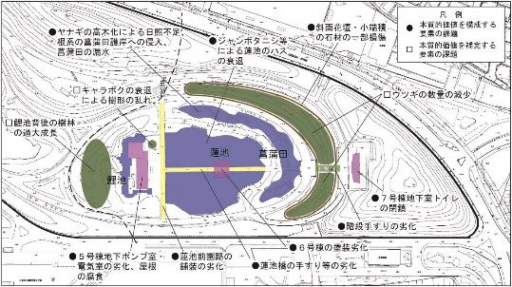

■東端区（現代）

|  |  |
| --- | --- |
|  |  |
| 【本質的価値】ヤナギ大木化に伴う日照不足ならびに根系の「菖蒲田」護岸侵入 | 【本質的価値】５号休憩所の地下ポンプ室、電気室の漏水、屋根の腐食 |
| レールの上にあるベンチ   |  |
| 【本質的価値】「階段」の手摺の劣化 | 【本質的価値】花壇の「小端積」の石の一部欠損 |
|  |  |
| 【本質的価値】「６号棟」の塗装劣化 | 【本質的価値】「７号棟」地下のトイレの閉鎖 |

|  |  |
| --- | --- |
|  |  |
| 【本質的価値】「蓮池橋」の手摺の劣化 | 【本質的価値】「蓮池前園路」の舗装劣化 |
|  |  |
| 【補完する要素】「銘木・大木キャラボク」の衰退 | 【補完する要素】ジャンボタニシ等による「蓮池」ハスの衰退 |
|  |
| 【補完する要素】「鯉池背後の樹林」の過大成長 |

（５）活用の現状と課題

１）情報発信等の現状

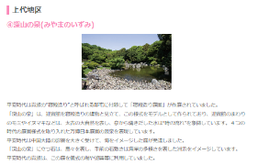

図5-111　万博日本庭園を紹介するHP

　万博日本庭園の令和元年度以降の入園者数は、約１８万人～約２５万人（平均約２２万人）で推移している。万博日本庭園の情報発信は、万博公園全体の情報を発信しているHPならびに主要鉄道駅等に配布している「万博記念公園だより」によるものが大半である。令和６年５月に実施した来園者アンケートでは、公園に関する情報源としては、万博記念公園HPが最も多かったほか、若い世代を中心に公園Instagramを含むインターネット情報、高齢層では「万博記念公園だより」、広報誌、新聞等の紙媒体が多くあげられている。

２）イベント等の開催状況

　平成30（2018）年度以降の指定管理者による日本庭園におけるイベント等の開催状況は、下記のとおりであり、伝統芸能ナイトステージの開催以外は、茶室の特別公開と短期間の展示場の活用、ライトアップイベントが中心となっている。　令和４（2022）年度の夏季のイルミナイト利用者は約12,000人、秋季の紅葉まつりライトアップの利用者は約3,800人であった。

表５－２　日本庭園におけるイベント等の開催状況

|  |  |
| --- | --- |
| 年度 | 主なイベント（新型コロナウイルス感染症の影響により中止のものも含む） |
| 令和元年度  2019 | ・春の山野草展（園芸植物展示場）　・茶室「千里庵」呈茶　・螢の夕べ（西地区流れ）  ・早朝観蓮会＆象鼻杯（蓮池）　　　　・秋の山野草展（園芸植物展示場）  ・「ハスおよび象鼻杯の写真コンテスト」入賞作品展（中央休憩所）  ・新春の日本庭園を歩こう（日本庭園全体）  ・「万博記念公園に咲く花の写真コンテスト」入賞作品展示（中央休憩所） |
| 令和２年度  2020 | ・紅葉まつり（日本庭園全体でルート設定）  ・「万博記念公園に咲く花の写真コンテスト」入賞作品展示（中央休憩所）  ・梅まつり（長浜盆梅展（千里庵））　・茶室「千里庵」呈茶  ・梅花女子大学書道部による書道パフォーマンス（中央休憩所） |
| 令和３年度  2021 | ・春の山野草展（園芸植物展示場）　・日本の春咲えびね展（園芸植物展示場）  ・伝統芸能 ～林家笑丸の松づくし～（中央休憩所）  ・日本庭園夜間ライトアップ　　　　　　・日本庭園茶室「汎庵・万里庵」特別公開  ・幻想的な伝統芸能のナイトステージ　庭園コンサート（中央休憩所）  ・「万博記念公園に咲く花の写真コンテスト」入賞作品展示（中央休憩所）  ・伝統芸能笑福亭笑利の招福落語会（中央休憩所） |
| 令和４年度  2022 | ・春の山野草展、日本の春咲えびね展（園芸植物展示場）・日光軍団「猿まわし」公演  ・日本庭園茶室「汎庵・万里庵」特別公開　・茶室「汎庵」呈茶  ・早朝観蓮会（蓮池）　　・イルミナイト万博（心字池、蓮池）　・秋の山野草展（園芸植物展示場）  ・紅葉まつり（夜間ライトアップ、弦楽コンサート、ハワイ伝統舞踊）  ・梅まつり（長浜盆梅展（千里庵））・茶室「千里庵」呈茶・伝統芸能「落語と三味線」（中央休憩所） |
| 令和５年度  2023 | ・春の山野草展、日本の春咲えびね展（園芸植物展示場）　・早朝観蓮会（蓮池）  ・紅葉まつり　　・秋の山野草展（園芸植物展示場）  ・日本庭園ボランティアガイドによる庭園ツアー　・日本庭園スタンプラリー  ・万博記念公園「梅まつり」（長浜盆梅展（千里庵）） ・茶室「千里庵」呈茶  ・「万博記念公園に咲く花の写真コンテスト」入賞作品展示 |

３）ボランティアガイド等の活動状況

図５-112　ガイド活動の様子

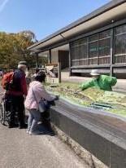

　　ここ数年、万博日本庭園のボランティアガイドは２０名弱で活動している。コロナ禍でガイド活動を中止したこともあるが、令和４（2022）年度は年間に定例ガイドを31回、ガイド出動人数237人が449人の来園者を対象にガイド活動を実施した。また、特別ガイドとして特定の団体を対象としたガイド活動を３回開催し、合計104人の来園者に万博日本庭園の魅力を伝えた。令和５（２０２３）年度は、年間に定例ガイドを２６回、ガイド出動人数176人が335人の来園者を対象にガイド活動を実施した。また、特別ガイドとして、合計84人の来園者を対象に５回のガイド活動行った。

４）活用上の課題

　万博記念公園は、年間200万人以上の利用を維持しているが、万博日本庭園の利用者数についてみると、近年は22万人程度で推移しており、より多くの人々が万博日本庭園の魅力を体感できるように各種の取組みが必要とされる。万博日本庭園活用上の課題は、下記の諸点があげられる。

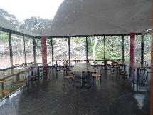

図5-113　休業中の飲食店

1. 園内施設の未活用

・庭園の正面にある４号棟（中央門）が未活用である。また５号棟は飲食店として活用されていたが、現在は休業中である。

1. 利用環境の拡充

図5-114　万博記念公園　森のトレイン

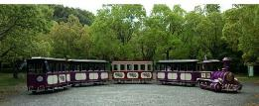

・万博記念公園内では万博公園中央口から園内を「森のトレイン」が運行しているが、万博日本庭園前が運行ルートに入っていないなど、日本庭園へのアクセス性が脆弱であり、自然文化園利用者の日本庭園への誘導ができていない。

・広大な日本庭園内においても庭園の回遊性を補助する仕組みが作られていない。

③魅力の発信力の弱さ

・万博日本庭園の認知度が低く、庭園の魅力が限られた人にしか知られていない。

・庭園の見所や施設の解説など魅力の発信などのための魅力情報発信ツールが不足している。

・ホームページにおいて日本庭園の本質的価値である見所の魅力的な写真の掲載などが充分ではない。

・日本庭園に興味を持つ訪日外国人への情報発信が充分ではない。

・ボランティアによる日本庭園ガイドが進められているが、利用者数が伸び悩んでいる。

④イベントなどによる活用の不足

・日本庭園では、夏季の代表的なイベントである蓮池で実施されている早朝観蓮会や紅葉まつり以外の実施イベントが少なく、イベントのPRも不足している。また、イベントの内容に偏りがあり、特に若い世代のイベント参加数が少ない。

・各地で展開しているや環境学習の場、日本庭園管理技術実習など様々な体験の場のような、体験フィールドとしての日本庭園の活用が進んでいない。

⑤庭園活用のための新たな手法の検討

・万博日本庭園の施設が利用されているが、日本庭園の景観づくりにそぐわない営業活動上の広告掲載などが見られ、景観づくりと営業活動との調整が必要な事案も見られる。

⑥多様な利用者への配慮

・日本庭園全域でみられる砂利敷きの園路や広場への車椅子等でのアクセス可能な手法の検討が必要とされる。

・障がい者等へのサポートスタッフの常駐など多様な利用者に対する各種ソフト対応が進んでいない。

⑦利用者への注意喚起の必要性

・日本庭園利用者の過度の立入による植栽地の劣化が見られる。

（６）整備の現状と課題

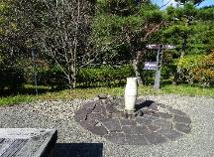

図5-115　使用されていない水飲み

１）休憩施設・便益施設等の現状

万博日本庭園の休憩施設や便益施設としては、ベンチや石のスツール、主庭池の園路沿いの休憩所、藤棚、トイレなどがある。これらの休憩施設や便益施設は、庭園造成時に設置されたものも多いため、一部では老朽化が進んでいる。

２）サイン等の現状

　　万博日本庭園の案内板等は園路の岐路となる箇所に主として設置されている。表示内容は日本語のみの案内板と英語・中国語・韓国語が併記された案内板がある。

　　また、主要な銘木の解説板が樹木近辺に設置されているが、視認しにくい場所にあるものもある。

　　解説板は３号棟（中央休憩所）前で全体案内と４つの各時代の特性と共に解説されて設置されている。また、全体解説板と並ぶように立体模型が設置されている。

３）施設改修等の状況

　　　万博日本庭園における平成29（2017）年度以降の施設改修は、老朽化して緊急の補修や改修が必要となる施設を対象として進めている。下表に示すように平成29（2017）年度は菖蒲田周辺の園路縁石や水系施設等の改修設計を実施している。また、令和元（2019）年度にはサインの一部を改修し、令和３（2021）年度は松の洲浜の砂利部分や八つ橋の改修、パーゴラの設置およびフジの植栽、令和5（２０２３）年度は汎庵・万里庵の茶室門の改修、鯉池護岸や鯉池広場舗装等の改修を行うなど、計画的に老朽化施設の改修を進めている。

表５－３　日本庭園における主な施設改修状況

|  |  |
| --- | --- |
| 年度 | 主な改修内容 |
| 平成29年度  （2017） | 菖蒲田周辺：園路縁石改修、八つ橋改修、ベンチ改修（座板取り換え、塗装）  砂利舗装改修、流れ床改修、池護岸改修、水路丸太柵改修等、 |
| 令和元年度  （2019） | サイン改修：総合案内板（中央休憩所ならびに中央門）、地区サイン（４地区） |
| 令和３年度  （2021） | 松の洲浜改修：洲浜砂利改修、八つ橋改修、パーゴラ設置、舗装改修、  ベンチ撤去（４基）、排水施設改修、フジ植栽 |
| 令和5年度  （2023） | 汎庵・万里庵の茶室門の改修、鯉池護岸石の改修、鯉池広場舗装の改修、５号棟前広場舗装の改修 |

４）整備上の課題

①開園時からの施設等の老朽化への対応

・万博日本庭園内の各種施設のうち、開園当時からの施設が老朽化しており、その対応が必要とされる。

・開園時に設置されたデザイン性の高い水飲が老朽化して未使用の状態である。

②サイン等の不十分さ

・日本庭園模型が劣化している。

・車椅子で近寄りにくい場所に設置されているサインがある他、視覚障がい者用の触知サインや音声サイン等が整備されていない。また、サインのデザインが統一されていない。

1. 園内移動の困難箇所

・日本庭園内には、砂利敷き広場等車椅子でのアクセスが困難である箇所がある。

・園路の勾配が車椅子の移動には急勾配である区間もあるほか、階段状の園路がある。

④安全上の課題

・日本庭園閉園時間のアナウンスは自然文化園からのアナウンスを聞き取っている状況が続いている。

・照明設備が設置されていないため、閉園間際の夕方は視界が悪い。

（７）運営体制等の現状と課題

　１）運営体制の現状

　　　万博日本庭園の収納業務や施設管理、清掃管理、イベント企画、広報は万博公園全体の指定管理者が行っている。緑地管理は、委託により、植栽管理受託者が実施しており、「万博公園運営審議会緑整備部会」の委員からの指導や助言を受けて良好な庭園管理を進めている。さらに毎年、専門家からの修景監理技術指導を受けている。

また、飲食店などは指定管理者が運営している。加えて、日本庭園の無償ガイド団体が活動しており、団体独自で庭園ガイドに関わる研修を実施している。

　　　これらの運営体制の現状は下図に示すとおりである。

大阪府万国博覧会記念公園事務所

指定管理者

・収納業務

・施設管理（売店、茶室、

電気・設備管理、補修等）

・清掃管理・病害虫防除

・緊急対応・イベント企画・運営

・広報（公園だより、HP等）

大阪府日本万国博覧会記念公園運営審議会緑整備部会

指導

助言

委託

指導

助言

植栽管理受託者

・樹木管理・芝生管理

・草本管理・茶庭管理

日本庭園景観創出

検討委員会

連携

協力

民間団体・NPO等

図５-116　万博日本庭園管理体制の現状

２）運営体制の課題

　万博日本庭園を登録記念物として保存管理していくためには、大阪府、指定管理者、植栽管理者に加え、無償ガイド等を含めた関係者の情報共有が進んでいないことが課題である。また、保存活用計画策定後も、「史跡等・重要文化的景観マネジメント支援事業報告書」（平成27年度、文化庁文化財部記念物課）が示す流れにそって、専門職員の配置、関係機関との連携、地域等との連携を含め、保存、活用、整備を進めていくことが必要とされる。